Как пройти регистрацию?
После того как Вы перешли на портал www.gosuslugi.ru , Вам необходимо в правом верхнем углу нажать кнопку «Регистрация» (см. Рисунок 2).
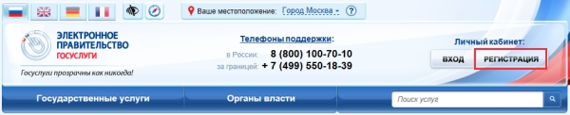
Рисунок 1. Главная страница Портала.

Создание упрощенной учетной записи
Для создания упрощенной учетной записи Вам необходимо заполнить всего 3 поля: фамилия, имя, номер мобильного телефона (см. Рисунок 3).
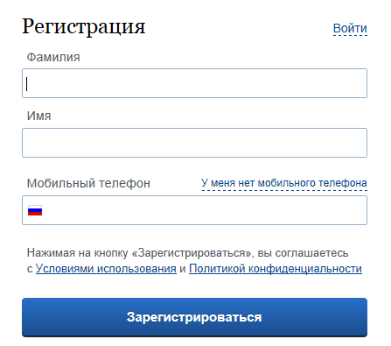
Рисунок 2. Страница регистрации
Если мобильного телефона у Вас нет, то Вам необходимо нажать на ссылку «У меня нет мобильного телефона» и ввести свой адрес электронной почты.
Если форма заполнена корректно, нажмите кнопку «Зарегистрироваться», после чего следует этап подтверждения номера мобильного телефона (см. Рисунок 4).
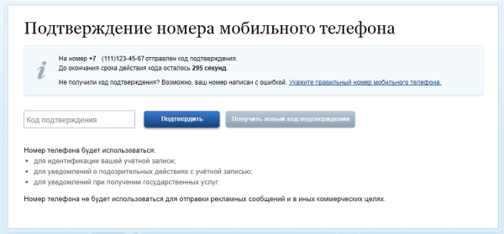
Рисунок 3. Подтверждение номера мобильного телефона
В поле «Код подтверждения» введите комбинацию из цифр, высланных Вам в виде SMS-сообщения на мобильный телефон, указанный при регистрации. Нажмите кнопку «Подтвердить».
Данный код можно ввести в течение 300 сек /5 минут (данная информация отображается в виде обратного отсчета секунд), если время истекло, то можно запросить новый код подтверждения (в этом случае кнопка «Получить новый код подтверждения» станет активной).

Если код указан корректно, и система подтвердила Ваш номер телефона, то на следующем этапе Вам будет необходимо придумать пароль и задать его через специальную форму.

Будьте внимательны, данный пароль будет использоваться для входа в Ваш личный кабинет, поэтому крайне не рекомендуется использовать простые комбинации цифр или букв. После ввода пароля нажмите кнопку «Сохранить» (см. Рисунок 5).

Минимальная длина пароля 8 символов.
Пароль может содержать только латинские буквы (A–Z, a–z), цифры (0–9) и знаки пунктуации (!"$%&()+,-./:;<=>?@[]^_`{|}~).

Если Вы выбрали способ регистрации по электронной почте, то отобразится страница подтверждения адреса электронной почты. На указанный при регистрации адрес электронной почты Вам будет отправлено письмо, содержащее ссылку для активации учетной записи.
Время действия данной ссылки составляет 3 дня.
Для завершения регистрации следует перейти по содержащейся в письме ссылке, либо скопировать и вставить указанную ссылку в адресную строку браузера и нажать кнопку «Ввод» на клавиатуре и ввести пароль.

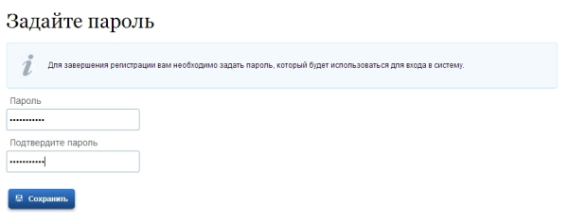
Рисунок 4. Ввод пароля
Создание упрощенной учетной записи завершено (см. Рисунок 6).
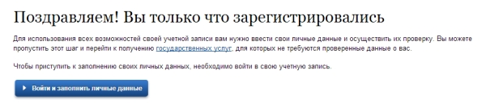
Рисунок 5. Сообщение об успешной упрощенной регистрации.

В случае возникновения проблем Вы можете обратиться в Центр поддержки пользователей:
- по телефонам 8(800)100-70-10; +7 (499) 550-18-39 (при нахождении за пределами РФ);
- через форму обратной связи https://gosuslugi.ru/pgu/feedback/helpdesk#_msg;
- по электронной почте: support@gosuslugi.ru.

Для доступа ко всем услугам, предоставляемых в электронном виде на Едином Портале Государственных и Муниципальных услуг (далее – Портал), Вам необходимо наличие подтвержденной учетной записи.
Создание подтвержденной учетной записи имеет несколько этапов:
- Создание упрощенной учетной записи;
- Создание стандартной учетной записи;
- Создание подтвержденной учетной записи.
Для регистрации на Портале Вам понадобятся:
- паспорт (необходимы паспортные данные);
- страховое свидетельство обязательного пенсионного страхования (его одиннадцатизначный номер – СНИЛС);
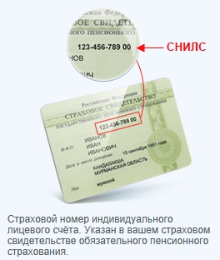
Рисунок 1. Страховое свидетельство обязательного пенсионного страхования
- мобильный телефон или электронная почта.

